МИНИСТЕРСТВО ОБРАЗОВАНИЯ И НАУКИ

РОССИЙСКОЙ ФЕДЕРАЦИИ

Федеральное государственное автономное

образовательное учреждение высшего образования

«Самарский национальный исследовательский университет

имени академика С. П. Королева»

(Самарский университет)

Институт информатики и кибернетики

Факультет информатики

Кафедра программных систем

ОТЧЁТ

по лабораторной работе № 4

«Создание представлений и использование команд SQL для работы с данными, которые доступны через представления»

по курсу «Распределенные базы данных»

Выполнил:

Лазарев М. Ю.

гр. 6132-020402D

Проверил:

Додонов М. В.

Самара 2025

Лабораторная работа № 4.

Ход выполнения лабораторной работы.

По теме магистерской работы «Разработка web-приложения по решению споров».

1. Создаем представления на основе предыдущей лабораторной работы.

Получение всех вопросов и количества ответов на них (Рис. 1).

CREATE VIEW question_answer_count AS SELECT question.id, question.title, COUNT(answer.id) AS total_answers FROM question LEFT JOIN answer ON question.id = answer.question_id GROUP BY question.id;

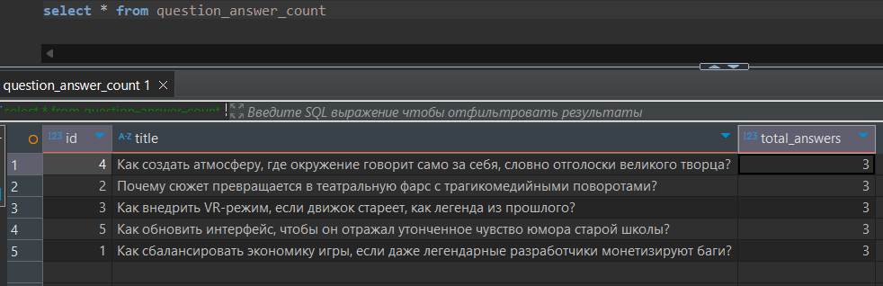

Рисунок 1 – Представление вопросов и ответов

Выбор всех пользователей с их рейтингом, отсортированным по убыванию (Рис. 2).

CREATE VIEW sorted_users AS SELECT users.id, users.username, users.rating FROM users ORDER BY users.rating DESC;

Изображение выглядит как текст, снимок экрана, программное обеспечение, Мультимедийное программное обеспечение

Контент, сгенерированный ИИ, может содержать ошибки.

Рисунок 2 – Представление пользователей и рейтинг по убыванию

Выбор всех вопросов, созданных в текущем месяце (Рис. 3).

CREATE VIEW current_month_questions AS SELECT question.id, question.title, question.created_at FROM question WHERE EXTRACT(MONTH FROM question.created_at) EXTRACT(MONTH FROM NOW());

Изображение выглядит как текст, снимок экрана, программное обеспечение, Мультимедийное программное обеспечение

Контент, сгенерированный ИИ, может содержать ошибки.

Рисунок 3 – Представление вопросов в текущем месяце

1. Создадим обновляемое представление пользователей.

CREATE VIEW user_view AS SELECT id, username, email, password, created_at, rating FROM users WITH CHECK OPTION;

Добавляем нового пользователя (Рис. 4).

INSERT INTO user_view (id, username, email, password, created_at, rating)

VALUES (12, 'NewUser', 'newuser@mail.com', 'password000', NOW(), 4.5);

Изображение выглядит как текст, снимок экрана, программное обеспечение, Мультимедийное программное обеспечение

Контент, сгенерированный ИИ, может содержать ошибки.

Рисунок 4 – Новый пользователь

Обновляем рейтинг пользователя (Рис. 5).

UPDATE user_view SET rating = 5.0 WHERE id = 12;



Рисунок 5 – SELECT * FROM user_view

Удаляем пользователя (Рис. 6).

DELETE FROM user_view WHERE id = 12;

Изображение выглядит как текст, снимок экрана, программное обеспечение, Мультимедийное программное обеспечение

Контент, сгенерированный ИИ, может содержать ошибки.

Рисунок 6 – Пользователь удален

1. Создадим представление с контролем доступа с текущими данными БД.

Представление вопросов текущего пользователя (Рис. 7).

CREATE VIEW user_questions_secure AS SELECT * FROM question WHERE user_id = (SELECT id FROM users WHERE username = 'PhilSpencer');

Изображение выглядит как текст, снимок экрана, программное обеспечение, Мультимедийное программное обеспечение

Контент, сгенерированный ИИ, может содержать ошибки.

Рисунок 7 – Вопросы выбранного пользователя

Запрос вопросов и ответов конкретного пользователя (Рис. 8).

CREATE VIEW user_activity_secure AS

SELECT 'question' AS type, id, title AS content, created_at FROM question WHERE user_id = (SELECT id FROM users WHERE username = 'PhilSpencer')

UNION ALL

SELECT 'answer' AS type, id, content, created_at FROM answer WHERE user_id = (SELECT id FROM users WHERE username = 'PhilSpencer');

Изображение выглядит как снимок экрана, текст, программное обеспечение, Мультимедийное программное обеспечение

Контент, сгенерированный ИИ, может содержать ошибки.

Рисунок 8 – Результат представления